高

级

研

修

班

招

生

简

章

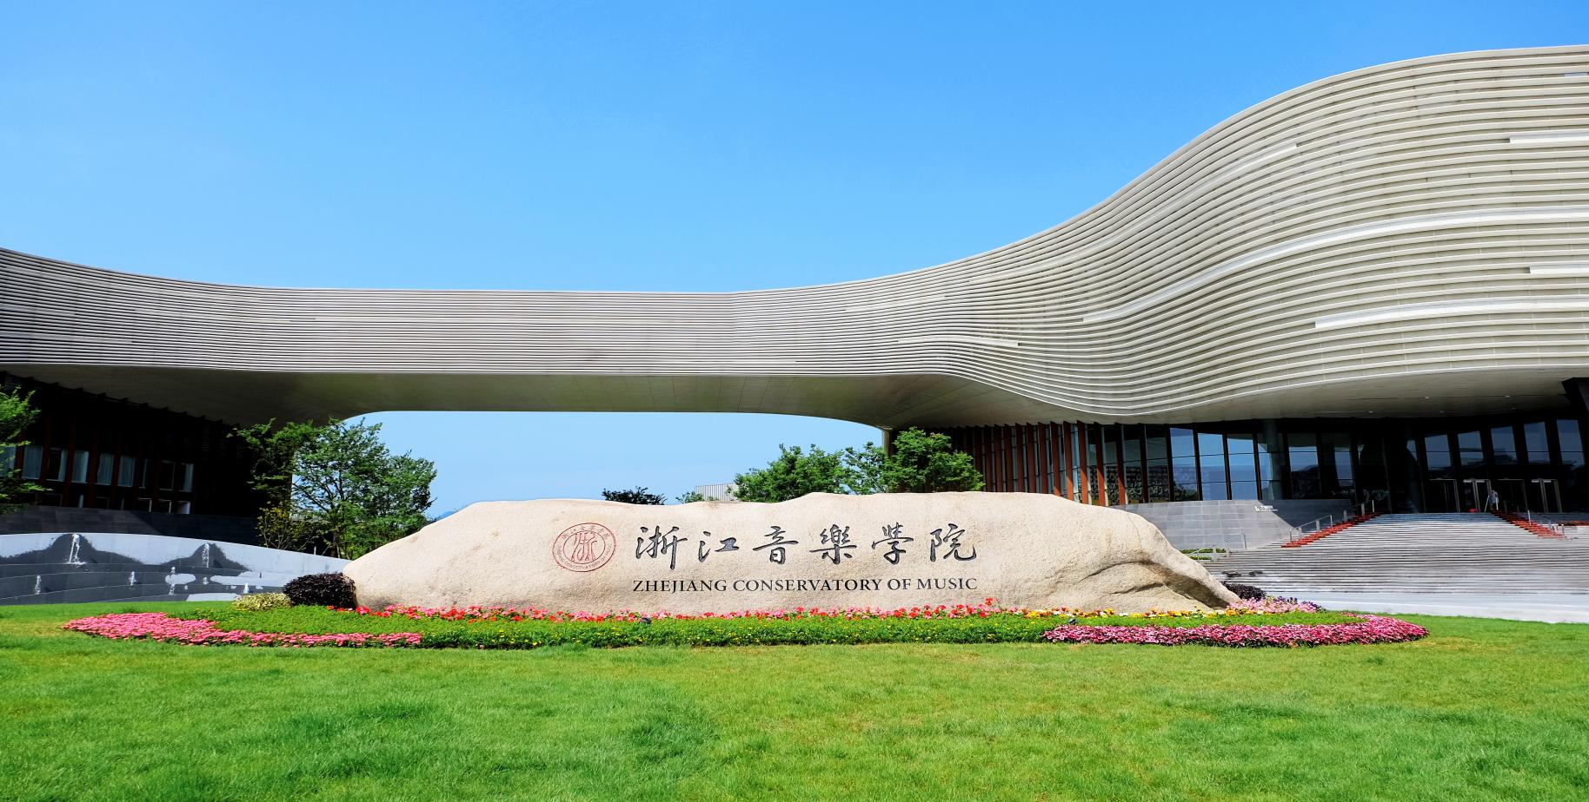

浙江音乐学院

2023年高级研修班招生简章

浙江音乐学院是教育部于2016年批准成立的公办全日制普通高校。由浙江省人民政府举办、省文化和旅游厅主管，浙江省政府与文化和旅游部实施共建。学院以“事必尽善”为校训，以“高水平音乐学院”为办学目标定位，以“专业基础厚实，实践适应能力较强，个性特色鲜明的高素质音乐艺术专门人才”为人才培养目标。高起点设计、高标准建设、高水平办学，为国家培养音乐与舞蹈各领域的高精尖人才。

招生信息

一、招生对象
1.遵守中华人民共和国宪法和法律法规；
2.具有高中、高职、中职、中技及以上学历，并能坚持全日制时间学习的学生；
3.报读我院学员须身心健康，符合国家关于高校体检标准和要求；
4.热爱艺术，学员应具备所报专业基本素质，且须参加本院专业测试或面试。

二、招生专业
1.音乐表演专业
声乐演唱（民声、美声、流行）、钢琴演奏、中国乐器演奏、西洋乐器演奏、流行乐器演奏等。

2.学前教育专业（音乐与舞蹈方向）

三、招生计划
音乐表演专业：计划招生70人
学前教育专业：计划招生150人

四、学制及性质
1.注册制学制
每年根据学员学习状况进行注册，学制1-5年。

2.学习性质
非学历教育。全日制教学，完成教学计划规定的课程，学习期满，通过考试，成绩合格者，准予结业，颁发浙江音乐学院继续教育学院结业证书。

特别说明
学员在校学习相关课程的同时可自愿报读其他高校成人大专或自考学历，按照要求完成全部课程且成绩合格，可获得其他高校相关专业成人专科或自考毕业证书，毕业后可继续出国深造对接国外高校相关本科专业（毕业回国可做学历认证）；也可报考浙江音乐学院继续教育学院成人教育专升本相关专业。

五、授课地点
浙江音乐学院

六、培训费
音乐表演：50000元/年
学前教育：12000元/年

七、报名时间及程序
所有学员均需办理报名手续，并参加由浙江音乐学院组织的专业测试或面试。
具体办法如下：
报名时间：即日起——2023年8月31日。
报名方法：扫描下方二维码，填写“浙江音乐学院2023年高级研修班新生报名表”，完成网上报名手续。


八、招生测试
学员凭报名成功截图参加浙江音乐学院2023年高级研修班招生专业测试
- 音乐表演专业
测试时间：2023年9月3日前。
测试内容：
根据以下表格的科目及要求录制测试视频，并将录制完成的完整视频和报名成功截图发送至邮箱zyjxjygyb@163.com

专业 | 方向 | 测试  科目 | 备注
音  乐  表  演 | 声乐  演唱 | 演唱自选曲目一首（民声、美声、流行） | 录制视频
音  乐  表  演 | 钢琴  演奏 | 演奏自选曲目一首 | 录制视频
音  乐  表  演 | 中国乐器演奏 | 演奏自选曲目一首 | 乐器范围：二胡、古筝、扬琴、古琴、琵琶、柳琴、中（大）阮、竹笛、唢呐、笙  （注：录制视频）
音  乐  表  演 | 西洋乐器演奏 | 演奏自选曲目一首 | 乐器范围：小提琴、中提琴、大提琴、低音提琴、长笛、双簧管、单簧管、大管、小号、圆号、长号、大号  （注：录制视频）
音  乐  表  演 | 流行  乐器  演奏 | 演奏自选曲目一首 | 乐器范围：萨克斯、双排键、架子鼓、吉他（民谣、古典）  （注：录制视频）

- 学前教育专业
学员确定报名成功后，我院会根据报名时间及批次，具体安排测试时间及内容，并逐一通知。

九、录取方式

一、根据招生计划数，在专业成绩合格的前提下，按专业成绩由高到低择优录取；
二、被录取的学生将收到由我院寄发的《浙江音乐学院继续教育学院入学通知书》。

十、其他说明
1.学生入学之后按照规定缴纳培训费；
2.学生入学后，户口、档案等一律不转入我院，就业由学员自行解决。
3.住宿由学员自行解决。

十一、联系方式
徐老师：15988809846（微信同号）
金老师：15345880189（微信同号）

十二、联系地址
浙江音乐学院国际交流中心206、210-2办公室（杭州市西湖区转塘街道浙音路1号）

